О внесении изменений в постановление акимата Карагандинской области от 30 мая 2016 года № 37/04 "Об утверждении регламентов государственных услуг в социально-трудовой сфере"
Утративший силу
Постановление акимата Карагандинской области от 16 ноября 2017 года № 73/01. Зарегистрировано Департаментом юстиции Карагандинской области 4 декабря 2017 года № 4460. Утратило силу постановлением акимата Карагандинской области от 18 июня 2019 года № 37/02
Сноска. Утратило силу постановлением акимата Карагандинской области от 18.06.2019 № 37/02 (вводится в действие по истечении десяти календарных дней после дня его первого официального опубликования).
В соответствии с Законом Республики Казахстан от 23 января 2001 года "О местном государственном управлении и самоуправлении в Республике Казахстан", Законом Республики Казахстан от 15 апреля 2013 года "О государственных услугах", Законом Республики Казахстан от 6 апреля 2016 года "О правовых актах", приказом Министра здравоохранения и социального развития Республики Казахстан от 28 апреля 2015 года № 279 "Об утверждении стандартов государственных услуг в социально-трудовой сфере" (зарегистрирован в Реестре государственной регистрации нормативных правовых актов за № 11342) акимат Карагандинской области ПОСТАНОВЛЯЕТ:
1. Внести в постановление акимата Карагандинской области от 30 мая 2016 года № 37/04 "Об утверждении регламентов государственных услуг в социально-трудовой сфере" (зарегистрировано в Реестре государственной регистрации нормативных правовых актов за № 3882, опубликовано в информационно-правовой системе "Әділет" от 08 июля 2016 года) следующие изменения:
1) подпункт 10) изложить в следующей редакции:
"10) регламент государственной услуги "Выдача и продление разрешения на привлечение иностранной рабочей силы работодателям для осуществления трудовой деятельности на территории соответствующей административно-территориальной единицы, либо в рамках внутрикорпоративного перевода;";
2) регламент государственной услуги "Выдача и продление разрешения иностранному работнику на трудоустройство и работодателям на привлечение иностранной рабочей силы для осуществления трудовой деятельности на территории соответствующей административно-территориальной единицы", утвержденный указанным постановлением, изложить в новой редакции, согласно приложению к настоящему постановлению.
2. Государственному учреждению "Управление координации занятости и социальных программ Карагандинской области" принять необходимые меры, вытекающие из настоящего постановления.
3. Контроль за исполнением настоящего постановления возложить на курирующего заместителя акима области.
4. Настоящее постановление вводится в действие по истечении десяти календарных дней после дня его первого официального опубликования.
Аким Карагандинской области | Е. Кошанов
Приложение
к постановлению акимата
от 16 ноября 2017 года
№73/01
Утвержден
постановлением акимата Карагандинской области
от 30 мая 2016 года №37/04
Регламент государственной услуги "Выдача и продление разрешения на привлечение иностранной рабочей силы работодателям для осуществления трудовой деятельности на территории соответствующей административно-территориальной единицы, либо в рамках внутрикорпоративного перевода"
Глава 1. Общие положения
1. Наименование услугодателя: государственное учреждение "Управление координации занятости и социальных программ Карагандинской области" (далее – услугодатель).
Прием заявлений и выдача результатов оказания государственной услуги осуществляются через:
1) канцелярию услугодателя;
2) веб-портал "электронного правительства" www.egov.kz, www.elicense.kz (далее – портал).
2. Форма оказания государственной услуги: электронная (частично автоматизированная) и (или) бумажная.
3. Результат оказания государственной услуги - разрешение, переоформленное и продленное разрешение работодателям на привлечение иностранной рабочей силы для осуществления трудовой деятельности на территории соответствующей административно-территориальной единицы по форме согласно приложению 1 к стандарту государственной услуги "Выдача и продление разрешения на привлечение иностранной рабочей силы работодателям для осуществления трудовой деятельности на территории соответствующей административно-территориальной единицы, либо в рамках внутрикорпоративного перевода", утвержденного приказом Министра здравоохранения и социального развития Республики Казахстан от 28 апреля 2015 года № 279 "Об утверждении стандартов государственных услуг в социально-трудовой сфере" (зарегистрирован в Реестре государственной регистрации нормативных правовых актов за № 11342) (далее – стандарт) (далее – разрешение на привлечение иностранной рабочей силы), либо мотивированный ответ об отказе в оказании государственной услуги по основаниям, предусмотренным пунктом 10 стандарта (далее – отказ).
4. Форма предоставления результата оказания государственной услуги: - электронная и (или) бумажная.
Глава 2. Описание порядка действий структурных подразделений (работников) услугодателя в процессе оказания государственной услуги
5. Основание для начала процедуры (действия) по оказанию государственной услуги: предоставление услугополучателем услугодателю заявления по форме согласно приложению 2 к стандарту либо направление заявления в форме электронного документа через портал.
6. Содержание каждой процедуры (действия), входящей в состав процесса оказания государственной услуги, длительность их выполнения:
1) при выдаче разрешения:
услугополучатель предоставляет услугодателю документы согласно пункту 9 стандарта;
работник канцелярии услугодателя регистрирует документы, выдает услугополучателю отрывной талон заявления с указанием даты регистрации и даты получения государственной услуги, фамилии, имени отчества (при его наличии) лица, принявшего документы и соответствующую расписку по форме согласно приложению 7 к стандарту (далее – отрывной талон заявления) и предоставляет документы руководителю услугодателя (не более двадцати минут);
руководитель услугодателя рассматривает и направляет документы ответственному исполнителю услугодателя (не более тридцати минут);
ответственный исполнитель услугодателя рассматривает и предоставляет документы на рассмотрение комиссии по выдаче разрешения работодателям на привлечение иностранной рабочей силы Карагандинской области (далее - комиссия) (в течение пяти рабочих дней);
комиссия рассматривает и направляет рекомендацию о выдаче разрешения либо об отказе в выдаче разрешения ответственному исполнителю услугодателя (в течение одного рабочего дня);
ответственный исполнитель услугодателя согласно рекомендации комиссии подготавливает и предоставляет уведомление о принятом решении (далее - уведомление) руководителю услугодателя (не более двух часов);
руководитель услугодателя подписывает и направляет уведомление ответственному исполнителю услугодателя (не более тридцати минут);
ответственный исполнитель услугодателя регистрирует и направляет уведомление услугополучателю (в течение одного рабочего дня), после сдачи (в течение десяти рабочих дней) услугополучателем копий документов, подтверждающих внесение сбора за выдачу разрешения (далее –копии необходимых документов) подготавливает и направляет услугополучателю разрешение, в случае неявки услугополучателя по истечении двух рабочих дней за получением разрешения, исполнитель направляет сотруднику канцелярии услугодателя разрешение (не более тридцати минут);
работник канцелярии услугодателя отправляет разрешение услугополучателю по почте (не более двадцати минут);
2) при переоформлении разрешения:
услугополучатель предоставляет услугодателю документы согласно пункту 9 стандарта;
работник канцелярии услугодателя регистрирует документы, выдает услугополучателю отрывной талон заявления и предоставляет документы руководителю услугодателя (не более двадцати минут);
руководитель услугодателя рассматривает документы, принимает решение о переоформлении разрешения и направляет документы ответственному исполнителю услугодателя (в течение четырех рабочих дней);
ответственный исполнитель услугодателя согласно решения руководителя о переоформлении разрешения переоформляет разрешение, подготавливает и предоставляет уведомление о принятом решении (далее – уведомление) руководителю услугодателя (не более двух часов);
руководитель услугодателя подписывает и направляет переоформленное разрешение и уведомление исполнителю услугодателя (не более тридцати минут);
ответственный исполнитель услугодателя регистрирует и выдает услугополучателю уведомление и переоформленное разрешение (в течение одного рабочего дня);
3) при продлении разрешения:
услугополучатель предоставляет услугодателю документы согласно пункту 9 стандарта;
работник канцелярии услугодателя регистрирует документы, выдает услугополучателю отрывной талон заявления и предоставляет документы руководителю услугодателя (не более двадцати минут);
руководитель услугодателя рассматривает документы, принимает решение о продлении разрешения либо отказа услугодателю и направляет ответственному исполнителю услугодателя (в течение двух рабочих дней);
ответственный исполнитель услугодателя согласно решения руководителя о продлении разрешения либо отказа услугодателю продлевает разрешение, подготавливает и предоставляет уведомление о принятом решении (далее - уведомление) руководителю услугодателя (не более двух часов);
руководитель услугодателя подписывает продленное разрешение, уведомление и направляет ответственному исполнителю услугодателя (не более тридцати минут);
ответственный исполнитель услугодателя регистрирует и направляет уведомление услугополучателю (в течение одного рабочего дня), после сдачи (в течение десяти рабочих дней) услугополучателем копий документов, подтверждающего внесение сбора за выдачу разрешения (далее – копий документов) подготавливает и направляет услугополучателю продленное разрешение, в случае неявки услугополучателя по истечении двух рабочих дней за получением разрешения, исполнитель направляет сотруднику канцелярии услугодателя разрешение (не более тридцати минут);
работник канцелярии услугодателя отправляет продленное разрешение по почте услугополучателю (не более двадцати минут);
4) при получении разрешения на привлечение иностранной рабочей силы в рамках внутрикорпоративного перевода:
услугополучатель предоставляет услугодателю документы согласно пункту 9 стандарта;
работник канцелярии услугодателя регистрирует документы, выдает услугополучателю отрывной талон заявленияи предоставляет документы руководителю услугодателя (не более двадцати минут);
руководитель услугодателя рассматривает документы, принимает решение о выдаче разрешения в рамках внутрикорпоративного перевода либо об отказе и направляет документы ответственному исполнителю услугодателя (в течение шести рабочих дней);
ответственный исполнитель услугодателя рассматривает документы, согласно принятого решения подготавливает уведомление и проект приказа о выдаче разрешения в рамках внутрикорпоративного перевода либо об отказе (далее – приказ) и предоставляет руководителю услугодателя (не более двух часов);
руководитель услугодателя подписывает и направляет приказ и уведомление ответственному исполнителю услугодателя (не более тридцати минут);
ответственный исполнитель услугодателя регистрирует и направляет уведомление и разрешение в рамках внутрикорпоративного перевода сотруднику канцелярии (не более тридцати минут);
работник канцелярии услугодателя регистрирует и выдает услугополучателю уведомление и разрешение (в течение одного рабочего дня);
5) при переоформлении и продлении разрешения на привлечение иностранной рабочей силы в рамках внутрикорпоративного перевода:
услугополучатель предоставляет услугодателю документы согласно пункту 9 стандарта;
работник канцелярии услугодателя регистрирует документы, выдает услугополучателю отрывной талон заявленияи предоставляет документы руководителю услугодателя (не более двадцати минут);
руководитель услугодателя рассматривает документы, принимает решение о переоформлении или продлении разрешения в рамках внутрикорпоративного перевода и направляет документы ответственному исполнителю услугодателя (в течение четырех рабочих дней);
ответственный исполнитель услугодателя рассматривает документы, согласно принятого решения подготавливает уведомление и проект приказа (далее – проект приказа) о переоформлении или продлении разрешения в рамках внутрикорпоративного перевода и предоставляет руководителю услугодателя (не более двух часов);
руководитель услугодателя подписывает и направляет приказ и уведомление ответственному исполнителю услугодателя (не более тридцати минут);
ответственный исполнитель услугодателя регистрирует и направляет уведомление и переоформленное или продленное разрешение в рамках внутрикорпоративного перевода сотруднику канцелярии (не более тридцати минут);
работник канцелярии услугодателя регистрирует и выдает услугополучателю уведомление и переоформленное или продленное разрешение (в течение одного рабочего дня).
Глава 3. Описание порядка взаимодействия структурных подразделений (работников) услугодателя в процессе оказания государственной услуги
7. Перечень структурных подразделений (работников) услугодателя, которые участвуют в процессе оказания государственной услуги:
1) работник канцелярии;
2) руководитель услугодателя;
3) ответственный исполнитель услугодателя;
4) комиссия;
5) ответственный исполнитель услугодателя.
8. Описание последовательности процедур (действий) между структурными подразделениями (работниками) с указанием длительности каждой процедуры (действия):
1) при выдаче разрешения:
услугополучатель предоставляет услугодателю документы согласно пункту 9 стандарта;
работник канцелярии услугодателя регистрирует документы, выдает услугополучателю отрывной талон заявления с указанием даты регистрации и даты получения государственной услуги, фамилии, имени отчества (при его наличии) лица, принявшего документы и соответствующую расписку по форме согласно приложению 7 к стандарту (далее – отрывной талон заявления) и предоставляет документы руководителю услугодателя (не более двадцати минут);
руководитель услугодателя рассматривает и направляет документы ответственному исполнителю услугодателя (не более тридцати минут);
ответственный исполнитель услугодателя рассматривает и предоставляет документы на рассмотрение комиссии по выдаче разрешения работодателям на привлечение иностранной рабочей силы Карагандинской области (далее - комиссия) (в течение пяти рабочих дней);
комиссия рассматривает и направляет рекомендацию о выдаче разрешения либо об отказе в выдаче разрешения ответственному исполнителю услугодателя (в течение одного рабочего дня);
ответственный исполнитель услугодателя согласно рекомендации комиссии подготавливает и предоставляет уведомление о принятом решении (далее - уведомление) руководителю услугодателя (не более двух часов);
руководитель услугодателя подписывает и направляет уведомление ответственному исполнителю услугодателя (не более тридцати минут);
ответственный исполнитель услугодателя регистрирует и направляет уведомление услугополучателю (в течение одного рабочего дня), после сдачи (в течение десяти рабочих дней) услугополучателем копий документов, подтверждающих внесение сбора за выдачу разрешения (далее –копии необходимых документов) подготавливает и направляет услугополучателю разрешение, в случае неявки услугополучателя по истечении двух рабочих дней за получением разрешения, исполнитель направляет сотруднику канцелярии услугодателя разрешение (не более тридцати минут);
работник канцелярии услугодателя отправляет разрешение услугополучателю по почте (не более двадцати минут);
2) при переоформлении разрешения:
услугополучатель предоставляет услугодателю документы согласно пункту 9 стандарта;
работник канцелярии услугодателя регистрирует документы, выдает услугополучателю отрывной талон заявления и предоставляет документы руководителю услугодателя (не более двадцати минут);
руководитель услугодателя рассматривает документы, принимает решение о переоформлении разрешения и направляет документы ответственному исполнителю услугодателя (в течение четырех рабочих дней);
ответственный исполнитель услугодателя согласно решения руководителя о переоформлении разрешения переоформляет разрешение, подготавливает и предоставляет уведомление о принятом решении (далее – уведомление) руководителю услугодателя (не более двух часов);
руководитель услугодателя подписывает и направляет переоформленное разрешение и уведомление исполнителю услугодателя (не более тридцати минут);
ответственный исполнитель услугодателя регистрирует и выдает услугополучателю уведомление и переоформленное разрешение (в течение одного рабочего дня);
3) при продлении разрешения:
услугополучатель предоставляет услугодателю документы согласно пункту 9 стандарта;
работник канцелярии услугодателя регистрирует документы, выдает услугополучателю отрывной талон заявления и предоставляет документы руководителю услугодателя (не более двадцати минут);
руководитель услугодателя рассматривает документы, принимает решение о продлении разрешения либо отказа услугодателю и направляет ответственному исполнителю услугодателя (в течение двух рабочих дней);
ответственный исполнитель услугодателя согласно решения руководителя о продлении разрешения либо отказа услугодателю продлевает разрешение, подготавливает и предоставляет уведомление о принятом решении (далее - уведомление) руководителю услугодателя (не более двух часов);
руководитель услугодателя подписывает продленное разрешение, уведомление и направляет ответственному исполнителю услугодателя (не более тридцати минут);
ответственный исполнитель услугодателя регистрирует и направляет уведомление услугополучателю (в течение одного рабочего дня), после сдачи (в течение десяти рабочих дней) услугополучателем копий документов, подтверждающего внесение сбора за выдачу разрешения (далее – копий документов) подготавливает и направляет услугополучателю продленное разрешение, в случае неявки услугополучателя по истечении двух рабочих дней за получением разрешения, исполнитель направляет сотруднику канцелярии услугодателя разрешение (не более тридцати минут);
работник канцелярии услугодателя отправляет продленное разрешение по почте услугополучателю (не более двадцати минут);
4) при получении разрешения на привлечение иностранной рабочей силы в рамках внутрикорпоративного перевода:
услугополучатель предоставляет услугодателю документы согласно пункту 9 стандарта;
работник канцелярии услугодателя регистрирует документы, выдает услугополучателю отрывной талон заявленияи предоставляет документы руководителю услугодателя (не более двадцати минут);
руководитель услугодателя рассматривает документы, принимает решение о выдаче разрешения в рамках внутрикорпоративного перевода либо об отказе и направляет документы ответственному исполнителю услугодателя (в течение шести рабочих дней);
ответственный исполнитель услугодателя рассматривает документы, согласно принятого решения подготавливает уведомление и проект приказа о выдаче разрешения в рамках внутрикорпоративного перевода либо об отказе (далее – приказ) и предоставляет руководителю услугодателя (не более двух часов);
руководитель услугодателя подписывает и направляет приказ и уведомление ответственному исполнителю услугодателя (не более тридцати минут);
ответственный исполнитель услугодателя регистрирует и направляет уведомление и разрешение в рамках внутрикорпоративного перевода сотруднику канцелярии (не более тридцати минут);
работник канцелярии услугодателя регистрирует и выдает услугополучателю уведомление и разрешение (в течение одного рабочего дня);
5) при переоформлении и продлении разрешения на привлечение иностранной рабочей силы в рамках внутрикорпоративного перевода:
услугополучатель предоставляет услугодателю документы согласно пункту 9 стандарта;
работник канцелярии услугодателя регистрирует документы, выдает услугополучателю отрывной талон заявленияи предоставляет документы руководителю услугодателя (не более двадцати минут);
руководитель услугодателя рассматривает документы, принимает решение о переоформлении или продлении разрешения в рамках внутрикорпоративного перевода и направляет документы ответственному исполнителю услугодателя (в течение четырех рабочих дней);
ответственный исполнитель услугодателя рассматривает документы, согласно принятого решения подготавливает уведомление и проект приказа (далее – проект приказа) о переоформлении или продлении разрешения в рамках внутрикорпоративного перевода и предоставляет руководителю услугодателя (не более двух часов);
руководитель услугодателя подписывает и направляет приказ и уведомление ответственному исполнителю услугодателя (не более тридцати минут);
ответственный исполнитель услугодателя регистрирует и направляет уведомление и переоформленное или продленное разрешение в рамках внутрикорпоративного перевода сотруднику канцелярии (не более тридцати минут);
работник канцелярии услугодателя регистрирует и выдает услугополучателю уведомление и переоформленное или продленное разрешение (в течение одного рабочего дня).
Глава 4. Описание порядка взаимодействия с Государственной корпорацией "Правительство для граждан" и (или) иными услугодателями, а также порядка использования информационных систем в процессе оказания государственной услуги
11. Описание порядка обращения и последовательности процедур (действий) услугодателя и услугополучателя при оказании услуги через портал:
1) услугополучатель регистрируется на портале и направляет заявление в форме электронного документа (далее – электронный запрос), удостоверенный электронно-цифровой подписью (далее – ЭЦП) услугополучателя и следующие документы согласно пункту 9 стандарта;
2) процесс 1 – ввод услугополучателем индивидуального идентификационного номера (далее – ИИН) и (или) бизнес-идентификационного номера (далее – БИН) и пароля (процесс авторизации) на портале для получения государственной услуги;
3) условие 1 – проверка на портале подлинности данных о зарегистрированном услугополучателе через ИИН и (или) БИН и пароль;
4) процесс 2 – формирование порталом сообщения об отказе в авторизации в связи с имеющимся нарушениями в данных услугополучателя;
5) процесс 3 – выбор услугополучателем государственной услуги, указанной в регламенте государственной услуги, заполнение формы заявления (запроса), удостоверенного ЭЦП услугополучателя, и сведений, прикрепление электронных копий документов;
6) условие 2 – проверка на портале срока действия регистрационного свидетельства ЭЦП и отсутствия в списке отозванных (аннулированных) регистрационных свидетельств, а также соответствия идентификационных данных;
7) процесс 4 – в "личном кабинете" услугополучателя отображается сообщение об отказе в запрашиваемой государственной услуге в связи с не подтверждением подлинности ЭЦП услугополучателя;
8) процесс 5 – направление запроса услугопорлучателя для обработки услугодателем;
9) условие 3 – ответственный исполнитель услугодателя проверяет соответствие приложенных услугополучателем документов;
10) процесс 6 – формирование ответственным исполнителем услугодателя результата государственной услуги, указанного в регламенте, отправка на подпись руководителю услугодателя;
11) процесс 7 – подписание ЭЦП руководителем услугодателя результата государственной услуги;
12) условие 4 – услугополучатель после получения уведомления прикрепляет электронные копии гарантийных документов;
13) процесс 8 – ответственный исполнитель услугодателя направляет результат оказания государственной услуги в "личный кабинет" услугополучателя в форме электронного документа, удостоверенного ЭЦП уполномоченного лица услугодателя.
12. Подробное описание порядка использования информационных систем в процессе оказания государственной услуги через портал приведено в приложении 1 к настоящему регламенту.
Подробное описание процедур (действий) взаимодействия структурных подразделений (работников) услугодателя в процессе оказания государственной услуги отражается в справочнике бизнес-процессов оказания государственной услуги согласно приложению 2 к настоящему регламенту.
Приложение 1к регламенту государственной услуги "Выдача и продление разрешения на привлечение иностранной рабочей силы работодателям для осуществления трудовой деятельности на территории соответствующей административно-территориальной единицы, либо в рамках внутрикорпоративного перевода"
Диаграмма функционального взаимодействия информационных систем, задействованных при оказании государственной услуги через портал

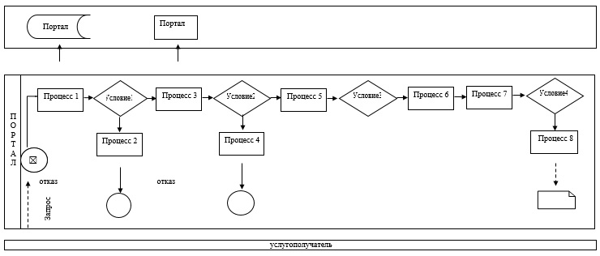

Приложение 2 к регламенту государственной услуги "Выдача и продление разрешения на привлечение иностранной рабочей силы работодателям для осуществления трудовой деятельности на территории соответствующей административно-территориальной единицы, либо в рамках внутрикорпоративного перевода"
Справочник бизнес-процессов оказания государственной услуги "Выдача и продление разрешения на привлечение иностранной рабочей силы работодателям для осуществления трудовой деятельности на территории соответствующей административно-территориальной единицы, либо в рамках внутрикорпоративного перевода" при выдаче разрешения

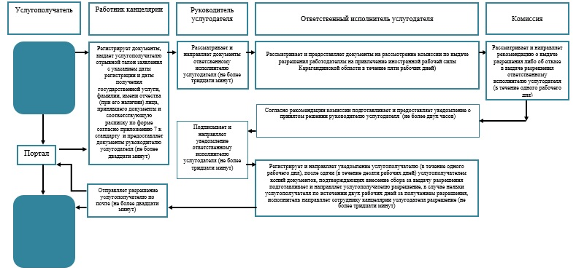

Справочник бизнес-процессов оказания государственной услуги "Выдача и продление разрешения на привлечение иностранной рабочей силы работодателям для осуществления трудовой деятельности на территории соответствующей административно-территориальной единицы, либо в рамках внутрикорпоративного перевода" при переоформлении разрешения

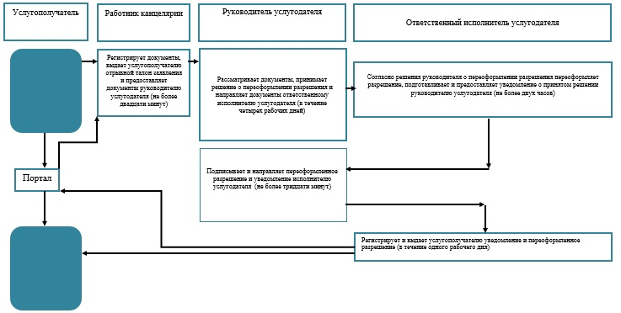

Справочник бизнес-процессов оказания государственной услуги "Выдача и продление разрешения на привлечение иностранной рабочей силы работодателям для осуществления трудовой деятельности на территории соответствующей административно-территориальной единицы, либо в рамках внутрикорпоративного перевода" при продлении разрешения

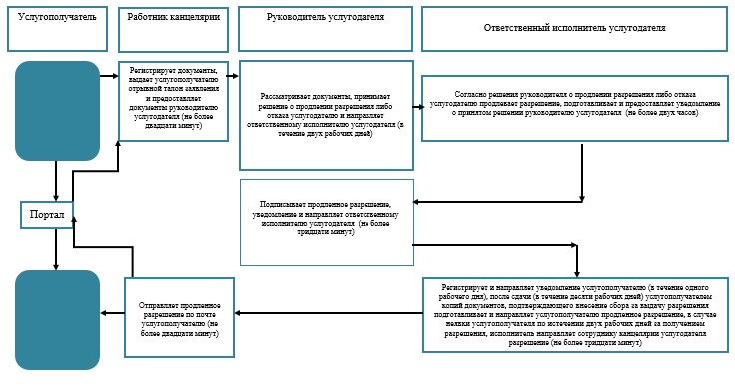

Справочник бизнес-процессов оказания государственной услуги "Выдача и продление разрешения на привлечение иностранной рабочей силы работодателям для осуществления трудовой деятельности на территории соответствующей административно-территориальной единицы, либо в рамках внутрикорпоративного перевода" при получении разрешения на привлечение иностранной рабочей силы в рамках внутрикорпоративного перевода

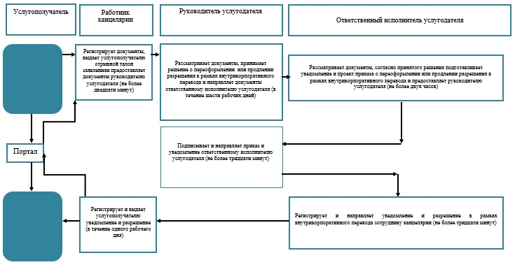

Справочник бизнес-процессов оказания государственной услуги "Выдача и продление разрешения на привлечение иностранной рабочей силы работодателям для осуществления трудовой деятельности на территории соответствующей административно-территориальной единицы, либо в рамках внутрикорпоративного перевода" при переоформлении и продлении разрешения на привлечение иностранной рабочей силы в рамках внутрикорпоративного перевода

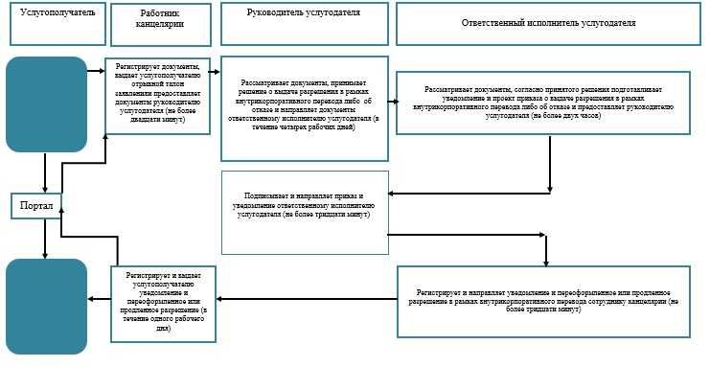

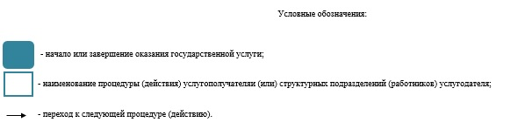

© 2012. РГП на ПХВ «Институт законодательства и правовой информации Республики Казахстан» Министерства юстиции Республики Казахстан

